**Урок 5-6. Строки. Применение срезов**

**Задание 1**

Перевороты бывают очень разные, иногда очень плохие, как например переворот пакета с купленными продуктами – особенно если в пакете есть что-то бьющееся. Но вот в перевороте строк нет ничего страшного. Иногда это может даже быть полезным. Самый простой (но очень небезопасный) способ зашифровать текст – написать его задом наперед.

Ваша задача – написать программу, которая выводила бы введенную строку в перевёрнутом виде.

|  |  |
| --- | --- |
| Ввод | Вывод |
| Привет | тевирП |
| Hello | olleH |

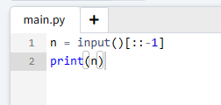

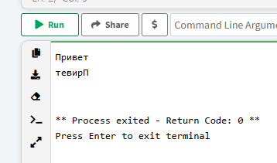

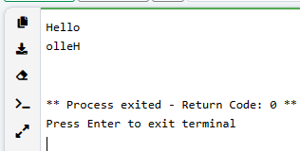

**Урок 7-8. Строки. Применение методов**

**Задание 1**

Контрольное чтение – стандартная процедура проверки техники чтения в начальной школе. Но считать количество прочитанных слов обучающимся – очень скучная работа. Помогите экзаменаторам – напишите программу.

Ваша задача – написать программу, которая считала бы количество прочитанных учеником слов. Обратите внимание, что слова отделяются друг от друга пробелом.

Вводится одна строка line – предложения, которые успел прочитать диагностируемый. Выводится одно целое число – количество прочитанных слов.

|  |  |
| --- | --- |
| Ввод | Вывод |
| Этот анализ техники чтения позволяет  сэкономить время учителя, воспитателя и | 10 |
| Материал предназначен для проверки техники  чтения в течении года в 1 классе. В нём  указаны критерии для оценивания скорости | 19 |

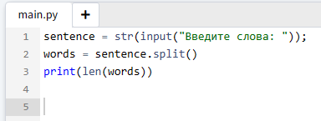

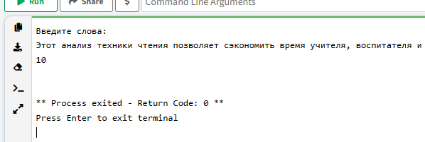

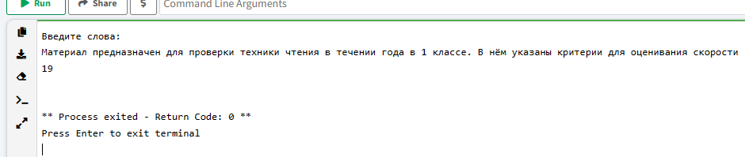

**Урок 11-12. Множества. Пересечение, объединение, разность, симметрическая разность**

**Задание 1**

В одном племени традиции и правила имели очень важное значение. Ну оно и понятно, ведь следование традициям и правилам помогает успешно существовать группе людей.

В этом племени считалось, что охотник, если он пользуется двумя типами ловушек для поимки животных, считается трусом, при условии, что племени известно всего два типа ловушек. К трусам не относятся уж очень плохо, но, согласно иерархии, они все же находятся ниже других более отважных охотников.

Напишите программу, которая определяла бы количество трусов среди охотников, если известно общее количество охотников, количество охотников, пользующихся первым типом ловушек, и количество охотников, пользующихся вторым типом ловушек.

Вводится целое число n – количество охотников в племени, целое число a – количество охотников, пользующихся первым типом ловушек, целое число b – количество охотников, пользующихся вторым типом ловушек. Выводится целое число k – количество трусов.

|  |  |
| --- | --- |
| Ввод | Вывод |
| 51  29  25 | 3 |

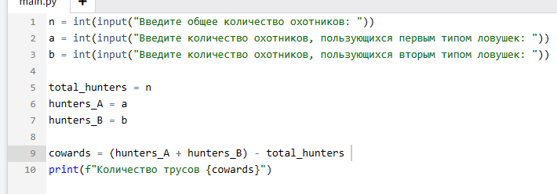

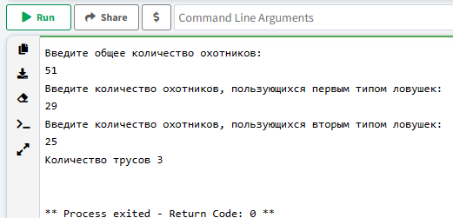

**Урок 13-14. Множества. Применение методов**

**Задание 1**

Солдаты на построении были выстроены в шеренгу по росту. Необходимо определить, какое различное количество величин характеризует их рост.

Вводится число n – количество солдат, после чего вводятся величины, характеризующие рост. Гарантируется, что каждое следующее число меньше либо равно предыдущему. Программа должна вывести одно число – ответ на вопрос задачи.

|  |  |
| --- | --- |
| Ввод | Вывод |
| 6  181  178  178  175  174  174 | 4 |

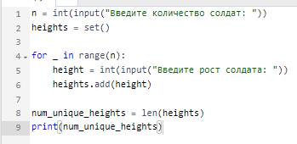

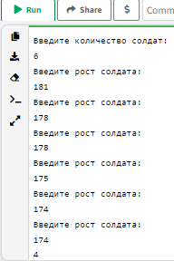

**Задания для Уроков 18-19-20.**

**Списки. Выделение памяти, пустой список. Заполнение присваиванием и вывод**

**Задание 1**

Может ли поход в магазин быть увлекательным? Мы не знаем… Но мы точно знаем, что поход в магазин может быть отличным контекстом задачи – одна задача о рюкзаке чего стоит!

Вы идете в магазин и хотите купить определенные продукты. Но Вы очень хотите купить их в определенном порядке -- в обратном.

Программа принимает на вход в первой строке число n – количество продуктов, после чего вводятся сами продукты – каждый в отдельной строке. Программа должна вывести продукты в обратном порядке.

|  |  |
| --- | --- |
| Ввод | Вывод |
| 5  Молоко  Хлеб  Вода  Свекла  Помидоры | Помидоры  Свекла  Вода  Хлеб  Молоко |

